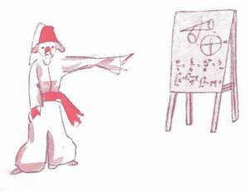
A l’occasion des 80 ans de la parution du livre « Le Petit Prince » d’Antoine de saint Exupéry, la Commune de Saint Aubin Celloville apporte son soutien à un projet d’exposition sur cet évènement.

C’est une invitation à un cheminement dans l’univers de ce livre qui s’articule autour d’une collection d’objet relatifs à l’œuvre.

Ouverte à tous et toutes, elle sera aussi l’occasion de découvrir des activités menées par des enfants de la commune autour de cet évènement

Gérée par une équipe de bénévole en lien avec l’équipe municipale, l’exposition se déroulera lors des trois derniers week-end de juin.

Le vendredi 12 juin sera une journée spéciale pour les enfants qui viendront apporter leurs chefs-d’œuvre.
Une attention plus particulière leur sera consacrée le samedi 13 juins avec des ateliers d’activités.
L’exposition sera gratuitement ouverte au public les 3 derniers week-end de ce mois de juin 2026 de 9h00 a 18h00.

Fermée en juillet-Août, l’exposition rouvrira ses portes pour a l’occasion des journées du patrimoine

Pour nous visiter, rendez-vous au Hameau de Cellovile, dans la Chapelle Saint Pierre et Saint Laurent

